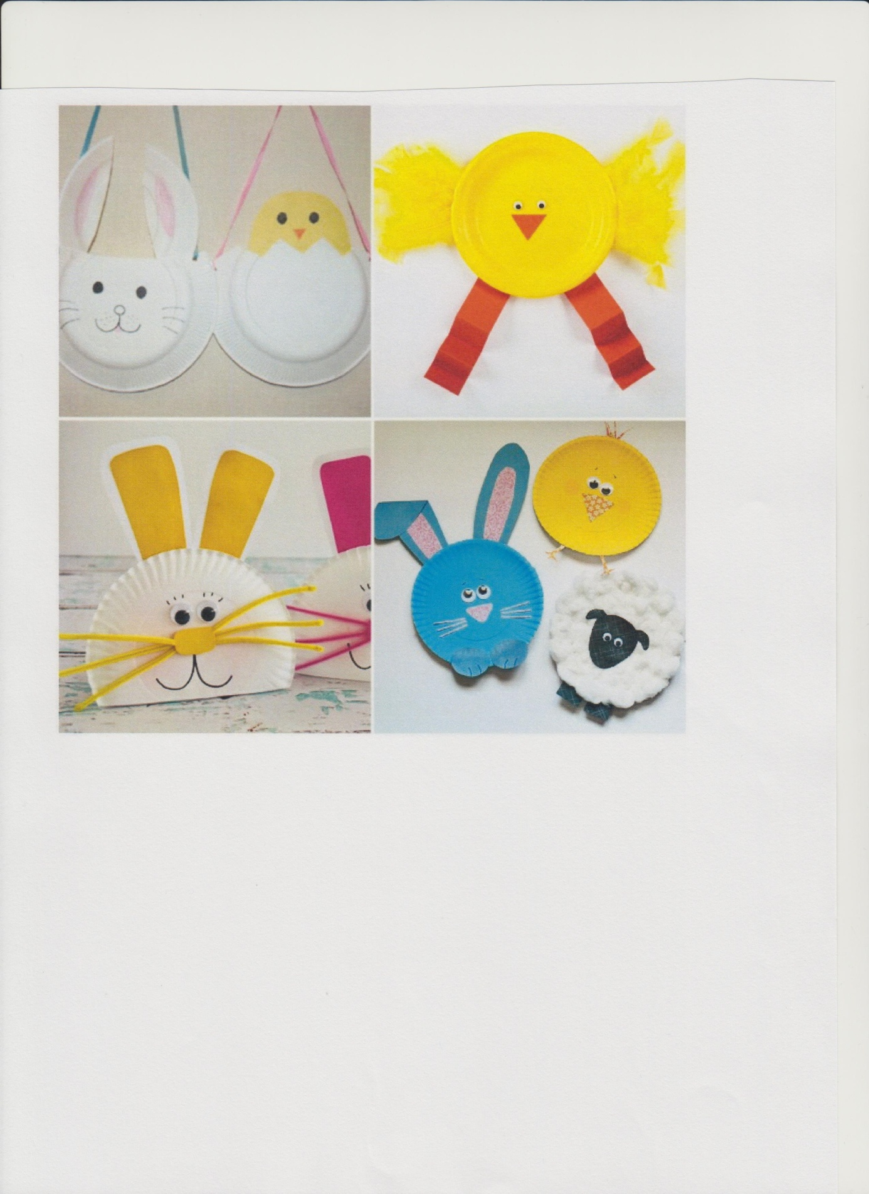
Vystrihni obrázky v spodnej časti papiera a prilep ich do prázdnych okienok, aby vznikli dvojice.
